- 访问ai训练平台https://www.scnet.cn
- 搜索：汇视威训练平台->使用
- 添加算法
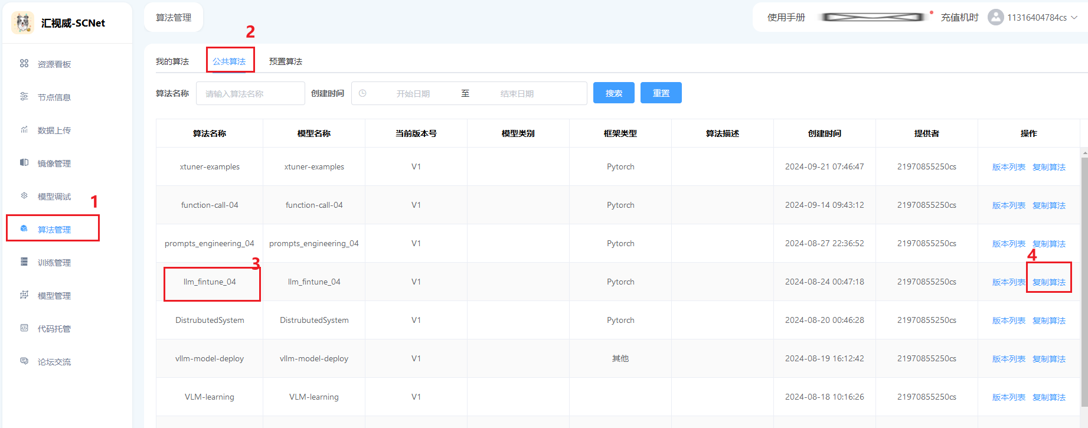
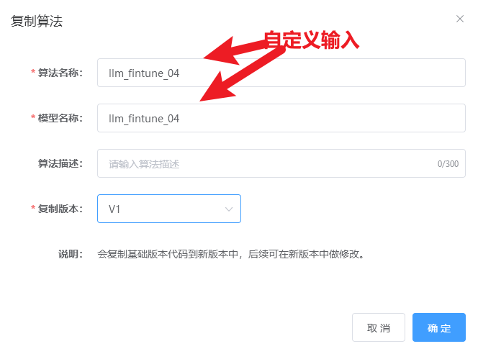
- 添加模型调试（3台），底层使用的是docker
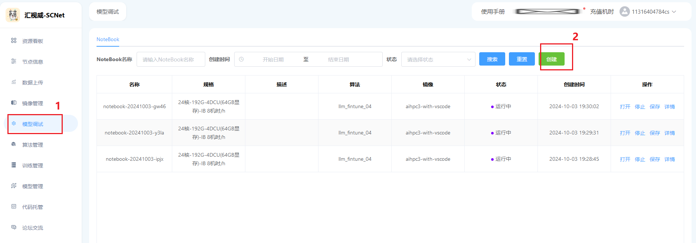

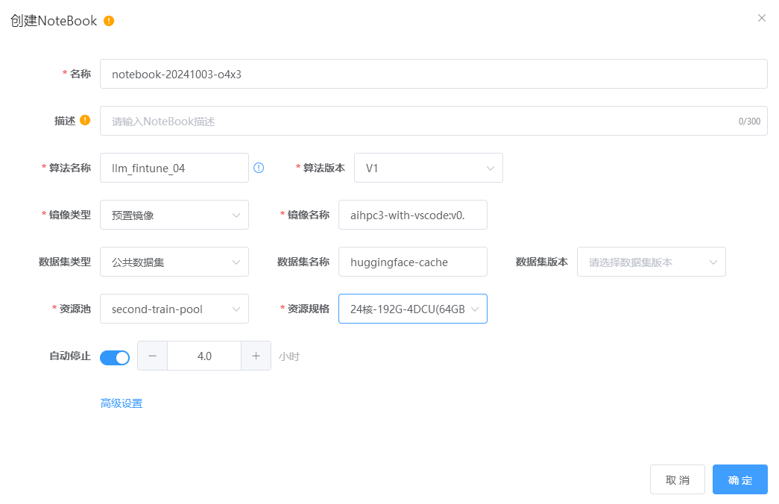
- 打开notebook机器
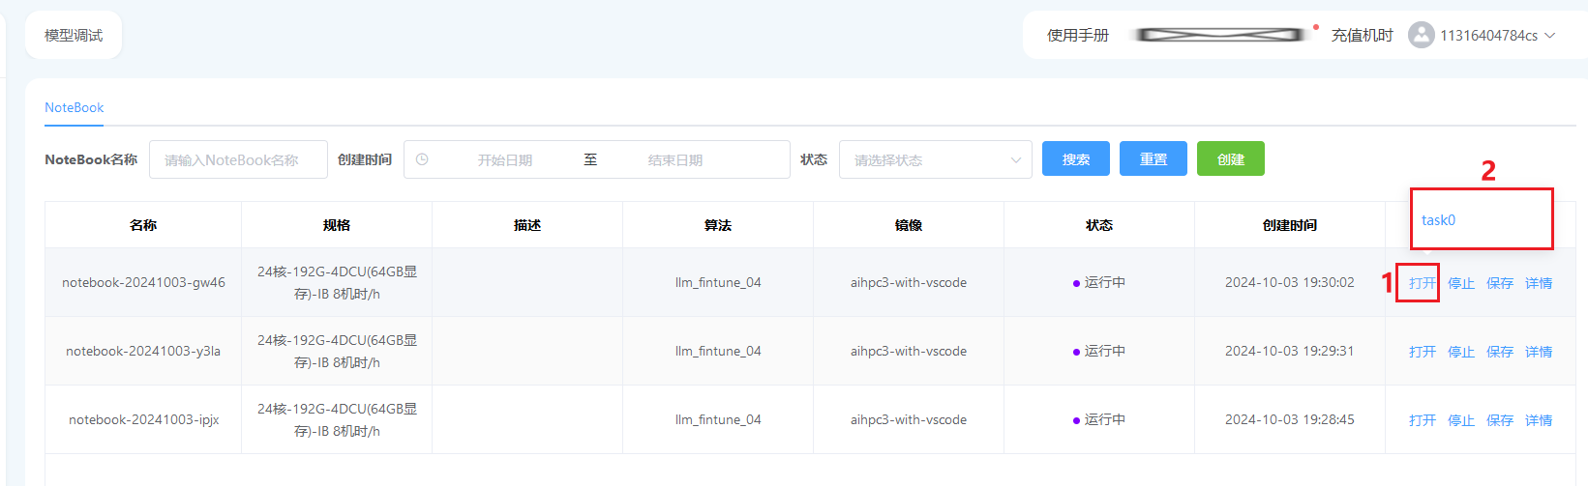

打开终端
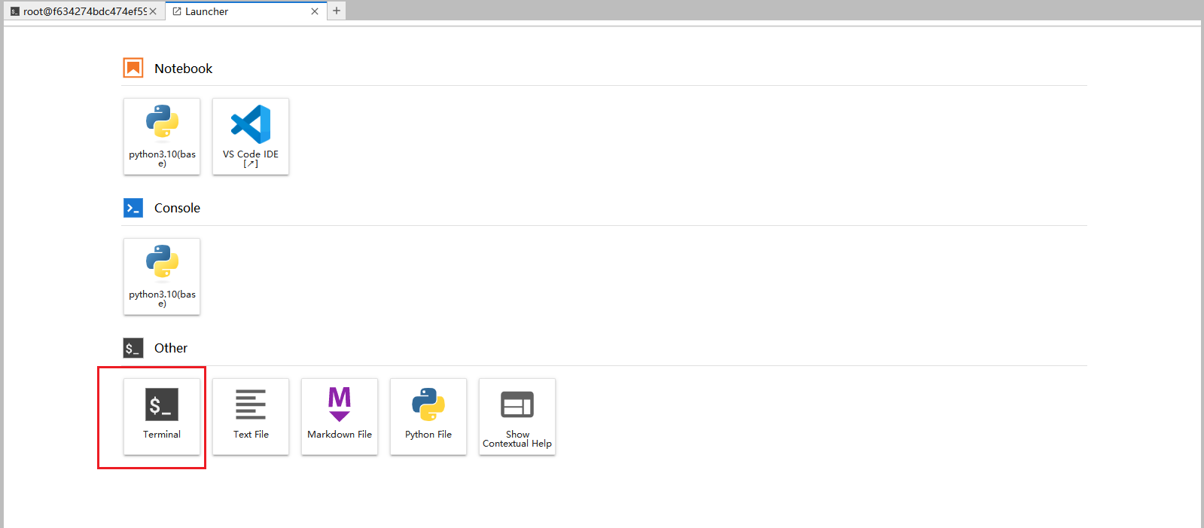

- 设置ib
- 查看ib信息
Ibstat
- 设置网关（3台）
export http_proxy=http://10.10.9.50:3000
export https_proxy=http://10.10.9.50:3000
export no_proxy=localhost,127.0.0.1
export HF_HOME=/code/huggingface-cache
export HF_ENDPOINT=https://hf-mirror.com
- 设置NCIB，跟英伟达兼容
export NCCL_DEBUG=INFO
export NCCL_IB_DISABLE=0
export NCCL_IB_HCA=mlx5
export NCCL_SOCKET_IFNAME=eth0
export GLOO_SOCKET_IFNAME=eth0
- 开始训练，在不同的notebook上执行，首先ADDR要选择一个master，使用ifconfig查看ip地址，任选一台即可，NODE_RANK不同的机器设置不同的号码，最好是master的机器号码为0，在NODE_RANK=0上执行：
NPROC_PER_NODE=4 \
NNODES=3 PORT=12345 \
ADDR=10.244.199.242 \
NODE_RANK=0 \
xtuner train /code/qwen1_5_1_8b_qlora_alpaca_e3_copy.py \
--work-dir /userhome/xtuner-workdir \
--deepspeed deepspeed_zero3

在NODE_RANK=1上执行：
NPROC_PER_NODE=4 \
NNODES=3 PORT=12345 \
ADDR=10.244.199.242 \
NODE_RANK=1 \
xtuner train /code/qwen1_5_1_8b_qlora_alpaca_e3_copy.py \
--work-dir /userhome/xtuner-workdir \
--deepspeed deepspeed_zero3

在NODE_RANK=2上执行：
NPROC_PER_NODE=4 \
NNODES=3 PORT=12345 \
ADDR=10.244.199.242 \
NODE_RANK=2 \
xtuner train /code/qwen1_5_1_8b_qlora_alpaca_e3_copy.py \
--work-dir /userhome/xtuner-workdir \
--deepspeed deepspeed_zero3

本次实验的模型是千问大模型，其数据集存放在/dataset下，名字为Qwen1.5-1.8B，实验的是1.8B（10.8亿，1B为10亿参数），训练的数据存放在/code/Laurie_alpaca_chinese_dataset目录下，本次使用的Qlora训练方法，在文档级关系抽取任务中，QLoRA（Quantized Low-Rank Adaptation）是一种用于优化和加速深度学习模型的方法，尤其在大规模语言模型的微调（fine-tuning）过程中。QLoRA通过将模型的权重进行量化和低秩分解，从而降低计算和存储的需求，同时保持模型性能。通过使用QLoRA，研究者和工程师可以在文档级关系抽取任务中实现更高效的模型训练和推理，从而提升整体的处理效率和效果。

不同的领域选择不同的大模型，比如有法律的、代码的、SQL的、中文的等等，比如比较流行的有百川、千问、llama等等。

训练时日志打印如下：
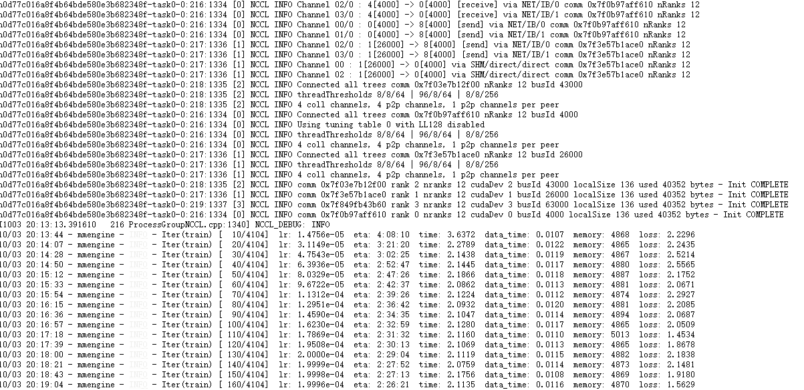

Iter为迭代次数，总共4104，完成了160
Eta表示训练完成需要的时间
- 训练结果
训练完成后结果存放在/userhome/xtuner-workdir/iter_400.pth目录下的
- lora模型转换及合并 ，转换成千问模型一致的格式
mkdir /code/iter_4000_hf

xtuner convert pth_to_hf /code/qwen1_5_1_8b_qlora_alpaca_e3_copy.py /code/iter_4000.pth/ /code/iter_4000_hf/

mkdir /code/iter_4000.merge

xtuner convert merge /dataset/Qwen1.5-1.8B/ /code/iter_4000_hf/ /code/iter_4000.merge/ --max-shard-size 2GB

- 模型部署及调用
python -m fastchat.serve.controller --host 0.0.0.0
python -m fastchat.serve.model_worker --model-path /code/iter_4000.merge/ --host 0.0.0.0 --num-gpus 1 --max-gpu-memory 15GiB

python -m fastchat.serve.openai_api_server --host 0.0.0.0

curl http://localhost:8000/v1/completions -H "Content-Type: application/json" -d '{ "model": "iter_4000.merge", "prompt": "特朗普是谁？", "max_tokens": 41, "temperature": 0.5 }'

训练的数据存放在/code/Laurie_alpaca_chinese_dataset/merged.json中，可以查看里面的内容，去问不同的问题：
curl http://localhost:8000/v1/completions -H "Content-Type: application/json" -d '{ "model": "iter_4000.merge", "prompt": "心理学上把情绪的成分划分为哪3种？", "max_tokens": 41, "temperature": 0.5 }'

